- Облік заробітної плати.
- Штатний розклад.
- Призначити.
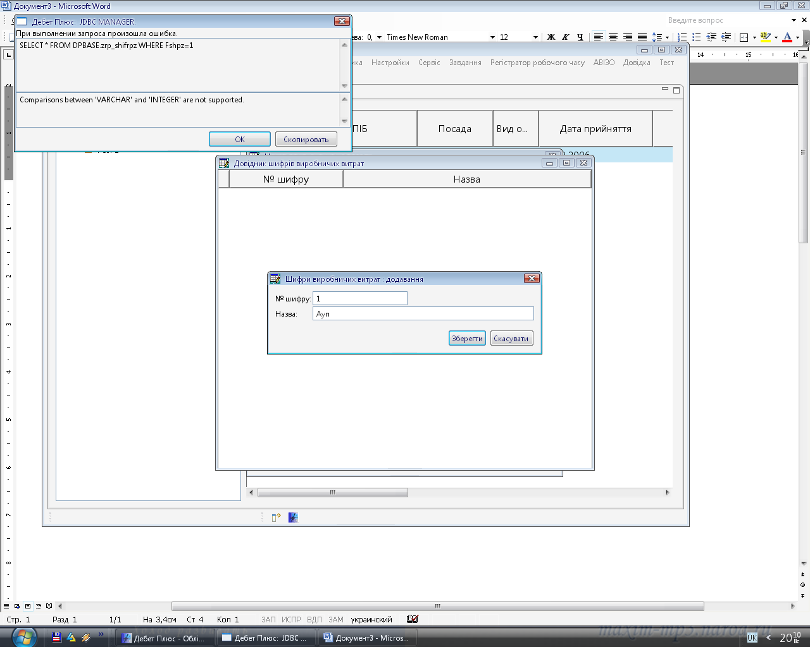
SELECT * FROM DPBASE.zrp_shifrpz WHERE Fshpz=1

